Классный час «Поговорим о дружбе»
Цель:
- содействовать формированию дружного коллектива.

Задачи:
- выявить представления детей о том, что такое дружба и каким должен быть настоящий друг;
- дать понятие дружбы;
- научить детей ценить друзей, дружбу, заботиться о близких людях;
- ознакомить с правилами дружбы;
- учить доброжелательности, стремлению понимать друг друга, учить разделять радости и печали;
- воспитывать бережное и тёплое отношение не только к близким, но и ко всем окружающим людям.

Ход классного часа.

1. Организационный момент. Эмоциональный настрой.
- Улыбнитесь друг другу.
- Поприветствуем друг друга
а) руками с закрытыми глазами, б) мизинцами, в) плечами, г) локтями.

- Самоопределение к деятельности.

- Послушайте притчу.

БОГАТСТВО, ДРУЖБА И ЛЮБОВЬ
Жил на берегу моря старец. Был он совершенно один, и никого у него не было на всём белом свете.
И вот однажды поздним вечером он услышал стук в дверь. Старик спросил:
– Кто там?
За дверью ему ответили:
– Это твоё богатство.
Но старец ответил:
– Когда-то я был сказочно богат, но это не принесло мне никакого счастья.
И не открыл дверь. На следующий день он вновь услышал стук в дверь.
– Кто там? – спросил он.
– Это твоя любовь! – услышал он ответ.
Но старец сказал:
– Я был любим, и сам любил безумно, но это мне не принесло счастья! – и опять не открыл дверь.
На третий день к нему снова постучали.
– Кто там? – спросил старик.
– Это твоя дружба! – услышал он в ответ. Старец улыбнулся и открыл дверь:
– Друзьям я всегда рад.
Но вдруг... вместе с дружбой к нему в жилище вошли и любовь, и богатство. И старец сказал:
– Но ведь я пригласил только дружбу!
На это вошедшие ответили ему:
– Ты столько лет прожил на земле, и до сих пор не понял одну простую истину? Только вместе с дружбой приходят и любовь, и богатство!

-О чём пойдёт речь на занятии?

3. Основной этап.
- Как вы объясните значение слова «дружба»?

- Что такое Дружба?-
Спросил я у птицы.
- Это когда коршун
Летает вместе с синицей.
Спросил я у зверя:
- Что такое Дружба?-
- Это когда зайцу
Лисы бояться не нужно.
А после спросил у девочки:
- Дружба – что такое?
- Это что-то огромное,
Радостное, большое.
Это когда ребята все сразу,
Все вместе играют.
Это когда мальчишки
Девчонок не задирают.
Дружить должны все на свете:
И звери, и птицы, и взрослые, и дети!

ДРУЖБА - близкие отношения, основанные на взаимном доверии, привязанности, общности интересов.
(С.И. Ожегов «Словарь русского языка»)

Игра «Найди конец пословицы»
- Не имей сто рублей, а …… (имей сто друзей).
- Человек без друзей, что …..( дерево без корней).
- Друга ищи, а нашёл…..(береги).
- Дерево живёт корнями, а человек….(друзьями).
- Дружба не гриб, в лесу …(не найдёшь).

- А вот ещё немецкая пословица:
Дружба – это дерево, которое следует поливать.
- Как вы её понимаете?

- Поднимите руку те, у кого в классе есть друзья.

Этюд «Волшебный стул»
По желанию выбирается ребенок, его сажают в круг, и каждый говорит о том, что ему нравится в этом ребенке. В своих высказываниях дети отмечают внешние и внутренние достоинства ребенка, приводят примеры любых жизненных ситуаций.

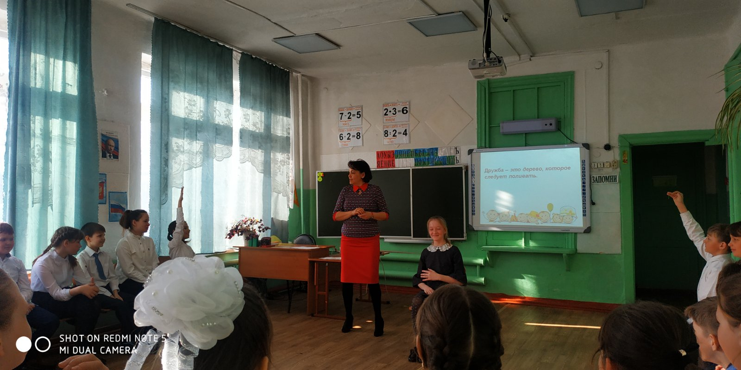

- Расскажите, есть ли у вас настоящий, верный друг? Как вы дружите? Что такое настоящая дружба?
- Кого человек вправе назвать своим другом? Как проверяется дружба?

Однозначных ответов на эти вопросы не существует. Но задумываться над ними должен каждый.

Игра «Как бы я поступил?»
Мы с вами поиграем в игру «Как бы я поступил?» У вас на парте лежат желтые карточки на которых написаны ситуации, вы должны прочитать ситуацию и обсудить в парах, как вы бы поступили в данной ситуации.
1. Твой друг не сделал домашнее задание и просит твою тетрадь, чтобы его списать.
2. Твой друг употребляет плохие слова и выражения.
3. Твой друг получает плохие отметки за четверть, и тебе запрещают с ним дружить.
4. Твой друг совершает плохой поступок, и об этом узнают все, в том числе и ты.
5. Твой друг предлагает тебе поступить плохо.

- Ребята, как вы думаете, а может ли дружба распасться? По каким причинам она может распасться?

Упражнение «Темные и светлые мешочки»
На листе нарисованы два больших мешка, достаем заранее заготовленные таблички, на которых написаны качества людей, и предлагаем детям коллективно рассортировать эти качества на «темные» и «светлые». При этом под темными «качествами» будут пониматься те, которые мешают жить мирно и счастливо как самому человеку, так и его окружению. Соответственно, под «светлыми» те, которые помогают.

Не обижать своего друга.  Уступать.  Не грубить.  Не злиться.  Не жадничать.  Заступаться за друга.  Быть честным.  Уметь хранить секреты.  Не оставлять друга в беде.  Уметь признавать свои ошибки | Думать только о себе  Хитрить перед другом  Обманывать друга  Быть трусом  Лениться  Обзывать друга  Драться с другом  Завидовать другу

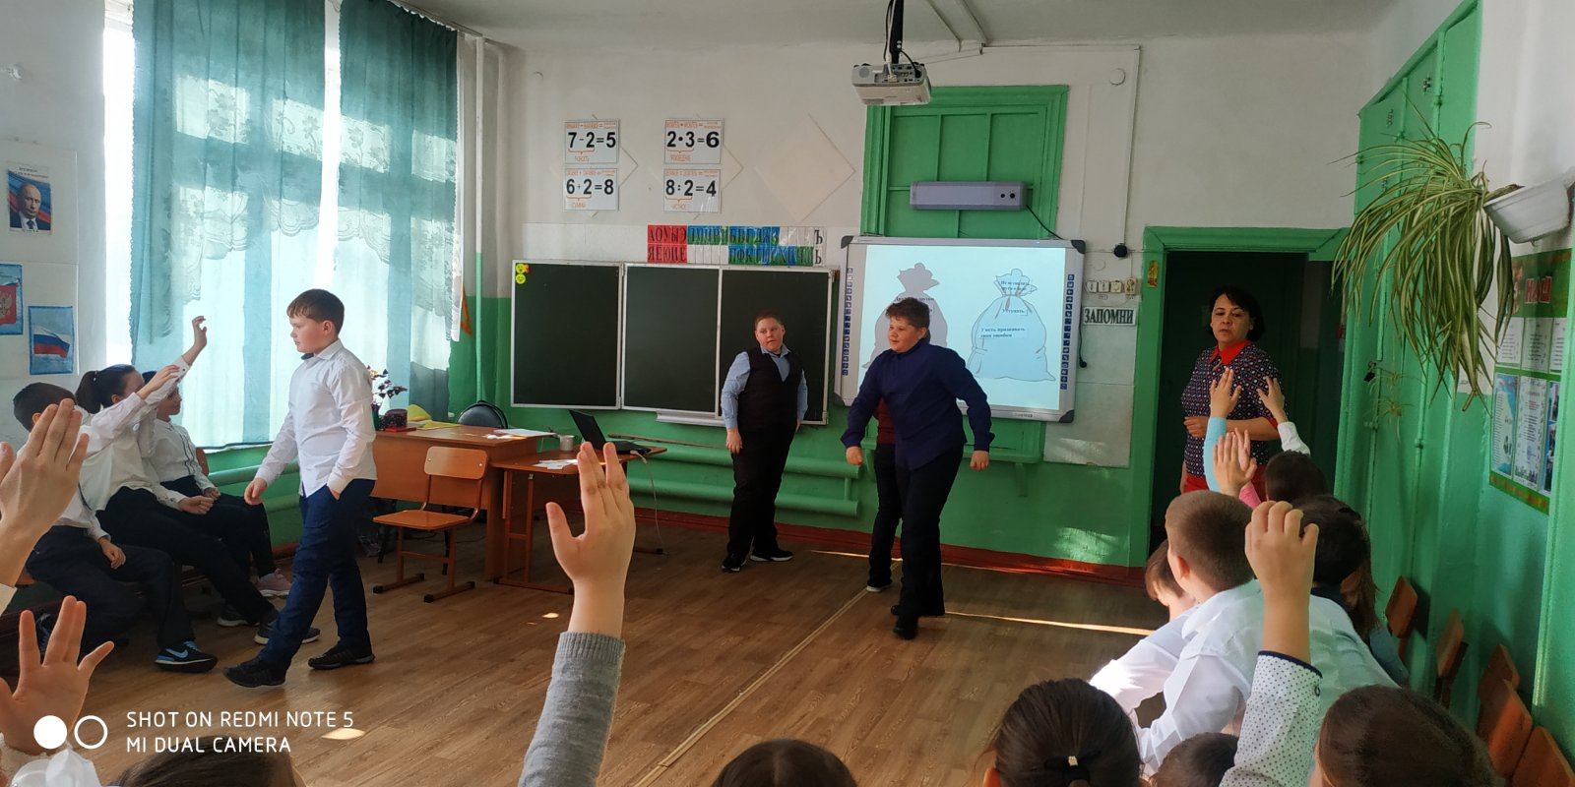
- Рефлексия.
За руки возьмемся, встанем в круг.
Каждый человек человеку - друг!
За руки возьмемся, пусть пойдет
По земле огромный хоровод!

- Давайте скажем друг другу слова известного героя, добрейшего и терпеливейшего кота Леопольда:

«-Ребята, давайте жить дружно!»

